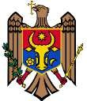

Ministerul Afacerilor Interne al Republicii Moldova Inspectoratul General pentru Situații de Urgență
Direcția generală prevenție

Stimați cetățeni !
Statistica incendiilor arată că, anual, în medie, 15.33% din incendiile care se produc în Republica Moldova la gospodării cetățenești au loc ca urmare a coșurilor de fum defecte sau necurățate, respectiv 11.55 % ca urmare a mijloacelor de încălzire defecte, improvizate sau nesupravegheate. Din păcate, majoritatea acestor incendii se soldează adesea cu tragedii.
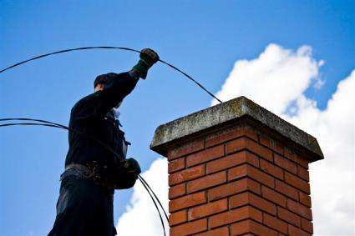
Având în vedere că temperaturile au scăzut, Direcția generală prevenție recomandă cetățenilor care utilizează la încălzirea locuințelor sobe sau aparate ori mijloace electrice de încălzire, să ia următoarele măsuri specifice de prevenire a incendiilor de locuințe:
- ASIGURAȚI verificarea, curățarea și repararea, dacă este cazul, a coșurilor de fum de către o persoană specializată.
- NU folosiți decât materialul combustibil pentru care a fost destinată soba și evitați supraîncărcarea acesteia.
- NU folosiți soba decât cu ușița închisă.
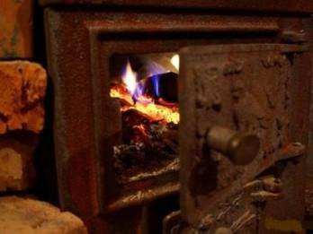
- AȘEZAȚI o tăviță metalică în fața sobei, în dreptul
ușiței.
- NU așezați în apropierea sobei sau pe aceasta materiale
combustibile.
- STINGEȚI focul din sobă înainte de a părăsi locuința.
- NU adormiți niciodată cu soba aprinsă.
- VERIFICAȚI integritatea aparatelor și mijloacelor de încălzire electrice, iar în cazul în care acestea sunt defecte, reparați-le cu ajutorul unui specialist sau cumpărați-vă altele noi.
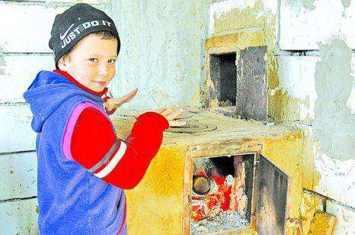
- NU așezați aparatele de încălzire electrice în apropierea materialelor combustibile.
- NU așezați materiale combustibile pe mijloacele de
încălzire electrice.
- DECUPLAȚI aparatele de încălzire electrice înainte de a părăsi locuința sau de a adormi.
- NU lăsați niciodată copiii nesupravegheați cu soba
aprinsă ori aparatele de încălzire electrice în funcțiune.
- ASIGURAȚI locuința cu detectoare autonome de fum.
STIMAȚI CETĂȚENI, NU UITAȚI !
PRINTR-UN COMPORTAMENT PREVENTIV,
VĂ SALVAȚI VIAȚA ȘI BUNURILE.
În caz de situații de urgență, apelați 112

Министерство Внутренних Дел Республики Молдова Генеральный Инспекторат по Чрезвычайным Ситуациям
Генеральное Управление Превенции

Уважаемые граждане!
Статистика похаров показывает, что ехегодно в среднем 15,33% похаров, происходящих в Республике Молдова в домовладениях, происходят по причине неисправных или нечищеных дымоходов и 11,55% - по причине неисправных, самодельных или необслухиваемых отопительных приборов. К сохалению, большинство таких похаров заканчивается трагедией.
B связи с понихением температуры, Генеральное управление превенции рекомендует грахданам, использующим для обогрева хилья печи или электронагревательные приборы, принять следующие меры по предотвращению похаров в домах:
  - ОБЕСПЕЧЬТЕ проверку, чистку, и при необходимости ремонт дымоходов, выполняемый специалистом.
  - ЗАПРЕЩАЕТСЯ использовать топливо, не предназначенное для печи, избегайте перегрузки печи.
  - ЗАПРЕЩАЕТСЯ пользоваться печью, если дверца не закрыта.
  - ПОСТАВЬТЕ металлический лист перед печью, рядом с дверцей.
  - HЕ размещайте горючие материалы рядом с плитой или на ней.
  - ПОГАСИТЕ огонь в печи перед уходом из дома.
  - HИКОГДА не засыпайте с горящим в печи огнем.
  - ПРОВЕРЬТЕ целостность электроприборов и обогревателей, а в случае их неисправности, обратитесь к специалистам для ремонта или приобретите новые.
  - HЕ размещайте электронагревательные приборы вблизи горючих материалов.
  - HЕ размещайте горючие материалы на электронагревательных приборах.
  - ОТКЛЮЧИТЕ электронагревательные приборы, перед уходом из дома или отходом ко сну.
  - HИКОГДА не оставляйте детей без присмотра при заххëнной печи или работающих электронагревателях приборах.
  - ОБЕСПЕЧЬТЕ свой дом автономными дымовыми извещателями.

УВАЖАЕМЫЕ ГРАЖДАHЕ, HЕ ЗАБЫВАЙТЕ! ПОСРЕДСТВОМ ПРАВИЛЬHОГО ПОВЕДЕHИЯ
ВЫ СПАСЕТЕ СВОЮ ЖИЗHЬ И МАТЕРИАЛЬHЫЕ ЦЕHHОСТИ.
В случае чрезвычайной ситуации, звоните по номеру 112

